Varkenshaas met paprika en serranoham
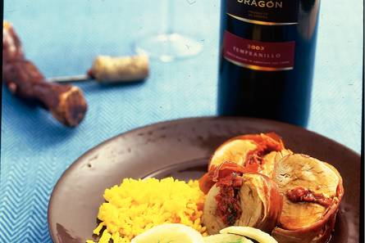

Ingrediënten: 4 personen
- 2 geroosterde paprika's (pot a 465 g)
- 50 g chorizoworst (stukje)
- 3 eetlepels fijngehakte peterselie (vers of diepvries)
- 2 varkenshaasjes
- 12 plakjes serranoham
- 25 g boter
- 100 ml rode wijn
- 100 ml vleesfond (pot a 380 ml)

Bereiden
Paprika's in keukenmachine pureren. Chorizo heel fijn snijden en in koekenpan zachtjes uitbakken. Paprikapuree door chorizo scheppen en geheel nog 3-4 min. bakken zodat puree indikt. Peterselie toevoegen en mengsel op smaak brengen met zout en peper. Varkenshaasjes in lengte opensnijden en met paprikamengsel vullen. Opening weer dichtdrukken en dunne punt van varkenshaasjes dubbelvouwen, zodat vlees gelijkmatig gaar kan worden. Varkenshaasjes strak in plakken ham rollen en nog 10 min. op kamertemperatuur laten komen; zo hecht ham ook beter. In koekenpan boter verhitten en varkenshaasjes op matig vuur in 12-15 min. rondom bruin en net gaar braden. Wijn door bakvet roeren en vlees nog 3-5 min. zachtjes stoven. Beide varkenshaasjes in 6 dikke plakken snijden en vlees over vier warme borden verdelen. Intussen vleesfond door stoofvocht roeren en op hoog vuur inkoken tot licht gebonden jus, regelmatig roeren. Jus over vlees scheppen. Lekker met gele rijst en gebakken uienringen.

